Per il prossimo anno scolastico propongo l’adozione del testo:
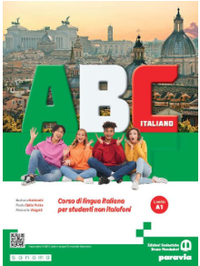
B. Bettinelli – P. Della Putta – M. Visigalli
ABC Italiano – Corso di lingua italiana per studenti non italofoni
Paravia, Sanoma Italia

ABC Italiano
Libro Cartaceo
9791221600568
8,10€

Un corso per chi deve partire da zero con la lingua italiana: dieci unità per una graduale acquisizione del lessico e della grammatica di prima necessità, con attività che favoriscono il confronto interlinguistico e interculturale.
Per imparare la lingua italiana in modo facile e piacevole.
Le principali caratteristiche dell'opera
- Metodo. Le unità del corso sono organizzate secondo una struttura ricorrente per agevolare l’apprendimento:
1) Cominciamo…: un’attività iniziale che presenta il tema dell’unità e propone il lessico utile alle fasi successive dell’apprendimento linguistico;
2) Al lavoro!: un dialogo che permette di focalizzare l’attenzione sulle funzioni comunicative e le strutture linguistiche da acquisire, subito seguito da attività che richiedono l’applicazione di quelle stesse funzioni e strutture;
3) Grammatica Flash: una presentazione essenziale e schematica delle strutture grammaticali incontrate nelle attività;
4) Qualche parola in più: attività per l’ampliamento del lessico ed esercizi di pronuncia e fonetica.
Il rimando puntuale alle pagine del Quaderno degli esercizi (nella seconda parte del volume) permette di approfondire e consolidare via via quanto appreso.
- Motivazione. Immagini, dialoghi e attività presentano situazioni realistiche in cui gli studenti potrebbero trovarsi davvero: in questo modo l’apprendimento è concreto e appare immediatamente spendibile.
- Inclusione. Tra gli esercizi ve ne sono alcuni contraddistinti dall’icona Primi passi, pensati per gli coloro che hanno bisogno di un approccio più lento e graduale nell’apprendimento della lingua, perché provenienti da aree linguistiche con forti differenze con l’italiano.

